Домашнее задание по ритмике для 1 класса от 01.09.2022

- Повторить названия всех длительностей нот (целые, половинные, четвертные, восьмые, шестнадцатые)

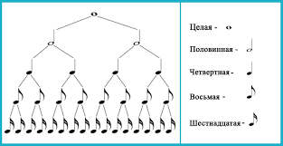

Дорогие ребята и родители!
По всем вопросам (непонятная тема, трудности с домашним заданием и др.) можно и нужно писать мне на почту darsert.solf@gmail.com

